ЭТО СЧАСТЬЕ – ПУТЬ ДОМОЙ
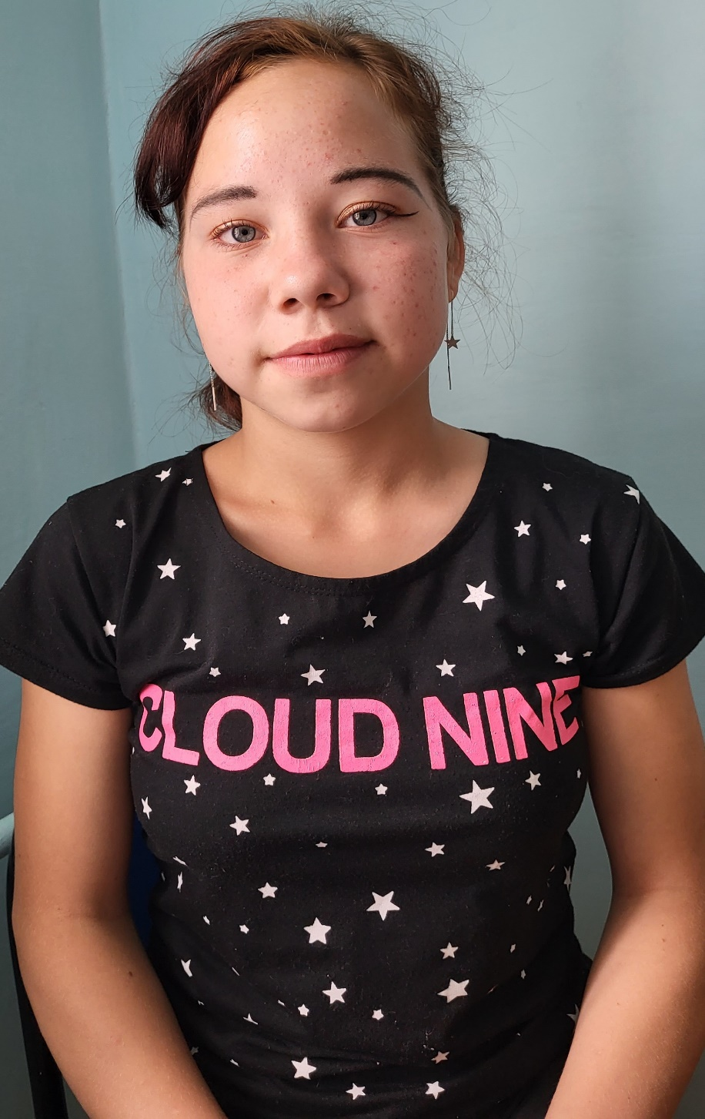
КАТРИНА родилась в 2006 году,
активная, сообразительная, общительная, добрая, заботливая, имеет двух младших братьев и сестру

По вопросу приема ребенка в семью обращаться в отдел опеки и попечительства администрации муниципального района «Карымский район» по адресу: п. Карымское, ул. Верхняя, д.35

